UPUTSTVO ZA UPOTREBU
PowerLocus
P2 Kids

Opis proizvoda
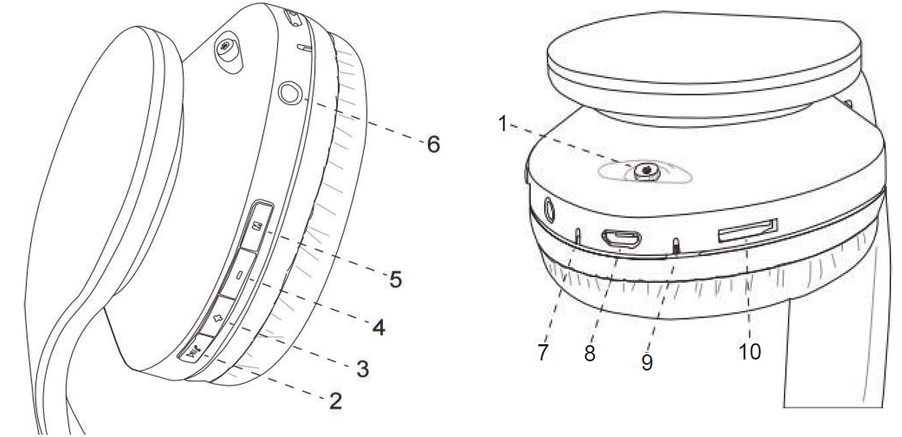
1. Uključivanje/isključivanje
2. Reprodukcija/pauza, odgovaranje/prekidanje poziva, odbijanje poziva, ponovno biranje zadnjeg broja
3. Pojačavanje glasnoće (kratki pritisak) / sljedeća pjesma (dugi pritisak)
4. Smanjivanje glasnoće (kratki pritisak) / prethodna pjesma (dugi pritisak)
5. Višenamjenska tipka (uparivanje, automatsko pretraživanje radija)
6. Priključak za slušalice
7. LED indikator
8. USB-C priključak za punjenje
9. Mikrofon
10. Utor za MicroSD karticu
Verzija Bluetootha | V5.3
Radna udaljenost | 10 metara
Frekvencijski raspon | 20 Hz ~ 20 kHz
Veličina zvučnika | ø40 mm
Napon punjenja | DC 5 V
Vrijeme punjenja | 1,5 sati
Trajanje baterije prilikom razgovora/slušanja glazbe | Oko 20 sati (pri 50% glasnoće)
Impedancija | 32 Ω
Hmotnost | 175 gramů

Uključivanje/isključivanje slušalica
- Uključivanje: Pomaknite prekidač za napajanje udesno, LED indikator će bljeskati plavo i crveno, a iz slušalica ćete čuti: „Bežična veza je spremna za uparivanje.“
- Isključivanje: Pomaknite prekidač za napajanje ulijevo, plavo indikatorsko svjetlo će se ugasiti.

Uparivanje s mobilnim telefonom ili drugim proizvodima
- Pomaknite prekidač za napajanje udesno, LED indikator će bljeskati plavo i crveno i čut ćete kako slušalice govore: „Bežična veza je spremna za uparivanje.“
- Uključite Bluetooth funkciju na telefonu ili drugim proizvodima.
- Potražite uređaj i odaberite „P2 Princess“. (Unesite kôd „0000“ ako je potrebno.)
- Ako je uparivanje uspješno, plavo indikatorsko svjetlo će bljeskati. Čut ćete kako slušalice govore: „Bežična veza je uspješno spojena.“
- Prije uparivanja provjerite rade li slušalice.
- Slušalice će se automatski povezati s posljednjim povezanim uređajem (funkcija Bluetooth mora biti uključena na uređaju da biste to učinili).
- Ako uparivanje ne uspije, ponovno pokrenite slušalice i pokušajte ponovno.

MP3/FM
- Nakon uključivanja slušalica, kratko pritisnite tipku M, MP3 će se automatski reproducirati.
- Ako nije umetnuta memorijska kartica, kratko pritisnite tipku M, FM radio će se automatski reproducirati.
- (1) Nakon uključivanja slušalica, kratko pritisnite tipku M, FM radio će se automatski početi reproducirati. (2) Dugo pritisnite tipku Reproduciraj/Pauziraj za automatsko pretraživanje svih radio postaja. (3) Pričekajte otprilike minutu da se postaje memoriraju. (4) Dugo pritisnite tipku [+] ili [-], možete slušati bilo koju radio postaju.
- Prilikom slušanja FM radija, kratko pritisnite tipku M za prebacivanje u Bluetooth način rada.

Odgovaranje/prekidanje poziva, odbijanje poziva, ponovno biranje zadnjeg broja
(U Bluetooth načinu rada)
- • Tijekom poziva kratko pritisnite tipku 📞 za javljanje na poziv. Za prekid poziva pritisnite tipku 📞 za prekid poziva. Ako druga strana prekine poziv, ne morate ponovno pritisnuti tipku 📞.
- • Odbijanje poziva: Dugo pritisnite tipku 📞 oko 2-3 sekunde.
- • Ponovno biranje zadnjeg biranog broja: Pritisnite 📞 dvaput.
- • Kada vas netko nazove dok slušate glazbu, glazba će se pauzirati. Nakon prekida poziva, glazba će se ponovno pokrenuti.

Punjenje slušalica
- • Uključite USB kabel za punjenje u USB priključak koji podržava napajanje od 5 V (kao što je AC/DC USB adapter ili USB priključak računala). Kada je crveno indikatorsko svjetlo upaljeno, slušalice se pune. Kada je crveno indikatorsko svjetlo isključeno, slušalice su potpuno napunjene. Potrebno je oko 2 do 2,5 sata da se slušalice potpuno napune.
- • Baterija se može puniti. Upozorenje na slabu bateriju: Kada se oglasi zvuk upozorenja „Slaba baterija“ i indikatorsko svjetlo postane crveno, to znači da je baterija slaba i da je treba što prije napuniti. Prilikom prvog punjenja provjerite je li baterija potpuno napunjena prije upotrebe.

Žičana veza
Slušalice možete spojiti i na bilo koji uređaj koji je žičani, pomoću 3,5 mm audio kabela. Kada su spojene na ovaj način, čut ćete glazbu s povezanog uređaja, a ostali načini rada (radio, bežični prijenos) bit će isključeni.

Način osjetljivosti glasnoće – 85 dB / 94 dB
Za promjenu osjetljivosti glasnoće, istovremeno držite pritisnute tipke [+] i [-] dok ne čujete glasovnu poruku „85 dB“ ili „94 dB“.

Resetiranje slušalica
Držanje pritisnutih tipki [M] i [-] 4-7 ​​sekundi resetira Bluetooth i ponovno ulazi u način uparivanja.

CE
GL Grup-2015 LTD ovime izjavljuje da su bežične slušalice PowerLocus P2 Kids u skladu s bitnim zahtjevima i drugim relevantnim odredbama Direktive 2014/53/EU. Cijeli tekst EU izjave o sukladnosti dostupan je na sljedećoj internetskoj adresi: (powerlocus.com/doc)
Frekvencija: 2402-2480 MHz
Maksimalna snaga radiofrekvencije: 100 mW (EIRP)
GL GRUP-2015 LTD. 36 VASIL LEVSKI STREET, 5370 DRYANOVO, BUGARSKA

OEEZ
Ovaj simbol na proizvodu znači da je proizvod obuhvaćen Europskom direktivom 2012/19/EU. Električni proizvodi ne smiju se odlagati s kućnim otpadom. Molimo vas da ih reciklirate na za to određenim mjestima za sakupljanje. Za savjete o recikliranju obratite se lokalnim vlastima ili prodavaču. Ispravno odlaganje starih uređaja pomaže u zaštiti okoliša i ljudskog zdravlja.

Sigurnosne upute
- Napunite slušalice prije prve upotrebe.
- Kako biste bateriju održali u dobrom stanju, punite je barem jednom svaka tri mjeseca.
- Kako biste zaštitili sluh, nemojte koristiti slušalice na preglasnoj glasnoći dulje vrijeme.
- Ne izlažite slušalice visokim temperaturama.
- Štiti od udaraca i padova.
- Ne pokušavajte otvoriti proizvod. 7. OPASNOST od izlaganja vlazi, kiši i tekućinama.

